DETEKTIV ZA ZNAKE : PREUČEVANJE NAVEDB O TRAJNOSTI BLAGA
Cilj:
Udeleženci izobraževanja ocenijo znake trajnosti na različnem blagu s pomočjo spletnega raziskovanja in priloženega kontrolnega seznama. Ocenijo verodostojnost, preglednost in ustreznost vsakega znaka ter predstavijo svoje ugotovitve.
Skupno trajanje: 30 minut
- Uvod in oblikovanje skupin – 5 min.
- Preučevanje in raziskovanje – 15 min.
- Predstavitve in razprava – 10 min.
Potrebni materiali
- Fizično blago ali slike blaga v visoki ločljivosti (vsaj 1 na skupino)
- Vsako blago mora imeti 1–3 trajnostne/okoljske/družbene znake
- Seznam za preverjanje z merili znakov (glej proCURE-Toolbox)
- Dostop do interneta (prenosni računalniki/tablični računalniki)
- Flipcharti ali programska oprema za predstavitve (neobvezno)
Navodila za delo:
1. Oblikovanje skupin (3–5 udeležencev na skupino)
Vsaka skupina prejme eno blago ali sliko z vidnimi znaki.
2. Prepoznavanje in raziskovanje znak (15 min)
Uporabite svoje blago:
- Prepoznajte vse vidne znake (npr. pravična trgovina, okoljski znak EU, FSC, Rainforest Alliance itd.).
- Raziščite vsak znak na spletu in s pomočjo priloženega „seznama za preverjanje z merili znakov”.
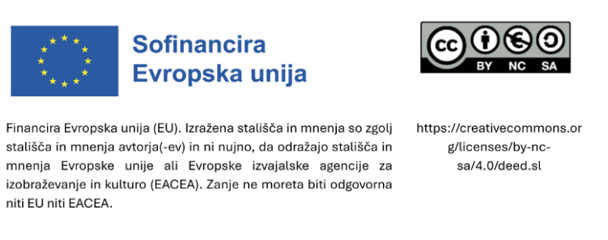
Za vsak znak preverite:
  - Kdo podeljuje znak? (npr. vlada, nevladna organizacija, zasebno podjetje)
  - Katera merila se uporabljajo? (družbeni, okoljski, gospodarski standardi)
  - Kako se preverja izpolnjevanje meril? (neodvisni pregledi, samoocenjevanje itd.)
  - Je znak pregleden in zanesljiv?
  - Je znak v skladu s cilji trajnostnega javnega naročanja?
3. Pripravite kratko skupinsko predstavitev:
Vključite naslednje:
- Pregled blaga
- Povzetek za znake
- Pomembne ugotovitve iz ocene
- Končna ocena skupine: Ali so znaki smiselni za trajnostno javno naročanje? Zakaj da ali zakaj ne?
Zaključna razprava:
Moderirajte odprto razpravo z vprašanji, kot so:
- Kateri znak je bil najbolj verodostojen? Kateri najmanj?
- Ali ste opazili zeleno zavajanje (ang. greenwashing)?
- Kaj vas je presenetilo pri tej nalogi?
- Kako lahko strokovnjaki za javna naročila svoje znanje o znakih uporabijo pri dejanskih odločitvah v praksi?
Učni cilji:
- Razumevanje, kako prepoznati in oceniti znake trajnosti
- Razvijanje kritičnega mišljenja pri ocenjevanju okoljsko relevantnih trditev
- Uporaba meril trajnosti v praktičnem kontekstu javnega naročanja
- Skupinsko delo in kompetence javnega nastopanja/predstavitve

